DE LO PRESENCIAL A LO DIGITAL
TURNOS: Todos
MATERIA: Educación Física
CURSO: 1er Año
SEMANA: del 19 – 10 - 2020 al 30 – 10 - 2020
PROFESORA: Valdiviezo, Paola. CURSO: 1^{ero} Div: 1^{era} email: pao.valdiviezo@hotmail.com TURNO: Mañana
PROFESOR: López, Ariel. CURSO: 1^{ero} Div: 2dª email: ariellopezb@live.com.ar TURNO: Mañana
PROFESOR:. Gillermo Gauimas CURSO: 1^{ero} Div: 1ª y 4ª email: guille_seba24@hotmail.com TURNO: Vespertino
PROFESORA: Valdiviezo, Paola. CURSO: 1^{ero} Div: 2ª y 3ª email: pao.valdiviezo@hotmail.com TURNO: Vespertino
PROFESOR: Dohrmann, Jesica. CURSO: 1^{ero} Div: 1^{era} email: jesi_profe_83@hotmail.com TURNO: Tarde
PROFESOR: Castro.Ariel CURSO: 1^{ero} Div: 2^{era} y 3ra email: profecastro30@gmail.com TURNO: Tarde

Responder las tareas al correo del docente según el turno, curso y fecha de presentación.

Datos a completar por el alumno
APELLIDO Y NOMBRE:
CURSO: DIVISIÓN: TURNO:
E-MAIL:
TELÉFONO: (SEÑALAR: FIJO O MÓVIL)

ACTIVIDAD PROPUESTA N° 9

TEMA: “DEPORTE: HANDBOL”
EJE: “Práctica y conocimiento de los deportes”.
CONTENIDOS:
- Los juegos deportivos.
COMPETENCIAS:
- Conocimiento del deporte Hándbol y sus fundamentos.
INSTRUMENTO DE EVALUACIÓN:
- Se evaluará la lectura comprensiva del material.
ACTIVIDADES:
- Responder el correspondiente cuestionario y enviar por mail a su profesor.
- Investigar sobre el deporte Hándbol para responder algunas preguntas.
HANDBOLL
El balonmano, handball o hándbol es un deporte de pelota en el que se enfrentan dos equipos, se caracteriza por transportar la pelota con las manos. Cada equipo se compone de siete jugadores (seis de campo y un portero), pudiendo el equipo contar con otros siete jugadores (o menos, o ninguno) reservas que pueden intercambiarse en cualquier momento con sus compañeros. Se juega en un campo rectangular, con una portería a cada lado del campo. El objetivo del juego es desplazar una pelota a través del campo, valiéndose fundamentalmente de las manos, para intentar introducirla dentro de la portería contraria, acción que se denomina gol. El equipo que marque más goles al concluir el partido, que consta de dos partes de treinta minutos, es el que resulta ganador, pudiendo darse también el empate.
Cuando quedan empate, se hacen los penaltis (goles desde la línea de 7 metros).
Han sido numerosos los juegos de pelota que han utilizado las manos a lo largo de la historia; no obstante, el balonmano moderno es relativamente reciente, pues sus primeras reglamentaciones se remontan a los últimos años del siglo XIX y la normalización definitiva de las mismas no llegó hasta 1926, año en que se uniformizaron las reglas para el juego entre equipos de once jugadores y al aire libre, el denominado balonmano a 11. ​ Dicha modalidad llegó a participar en los Juegos Olímpicos de Berlín 1936, pero con el paso de los años, el balonmano comenzó a practicarse en pista cubierta, lo que hizo que el número de jugadores se redujera a siete. Pese a que durante un tiempo convivieron el balonmano a once y a siete, solo este último pervivió, debutando como deporte olímpico en los Juegos Olímpicos de Múnich 1972.

Posición táctica de los jugadores

Guardameta o arquero
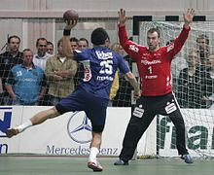
Guardameta ante un lanzamiento de 7 metros.
El guardameta es el único jugador que, dentro del área, puede dar los pasos que quiera con la pelota en las manos sin necesidad de hacerla botar. Debe ir identificado de un color distinto en su vestimenta al del resto de jugadores, y es el único que puede tocar la pelota con sus piernas, aunque solo con intención defensiva (como detener un disparo). Fuera de dicha área (línea de 6 metros), debe comportarse como cualquier otro jugador del campo.

Central
Es el jugador de primera línea situado entre ambos laterales, que dentro de la cancha dirige el juego a través de cruces y demás jugadas planificadas y coordinadas en todo momento con él como principal protagonista. Por tanto no es tan relevante su fuerza o velocidad como su visión de juego y destreza. En caso de fallo de ataque del equipo contrario, el central es, normalmente, la persona que recibe el balón del portero para iniciar su ataque. En defensa, el central, normalmente, se coloca en el centro de la línea defensiva junto con el pivote.

Extremo
Los extremos se colocan uno a cada lado de los laterales. Suelen ser jugadores rápidos, ágiles, poco pesados y con gran capacidad de salto. Aprovechan al máximo el terreno de juego para abrir las defensas y generar huecos. Comienzan las jugadas de ataque estático desde su posición. Pueden convertirse en una fuente constante de goles cuando se juega contra defensas abiertas (como el 3-2-1).

Lateral
Los laterales se sitúan uno a cada lado del central. Suelen ser jugadores altos y corpulentos con un potente lanzamiento. Se utilizan para romper defensas cerradas desde la línea de 9 metros. Son los que asisten en la mayoría de ocasiones a los extremos por su proximidad.

Pivote
Finalmente, el pivote es el encargado de internarse en la defensa rival y abrir huecos. Son jugadores robustos, que funcionan bien en el cuerpo a cuerpo. Sus movimientos dejan paso libre a los laterales, pero también se convierten en goleadores cuando reciben un pase y tienen la oportunidad de girarse con velocidad hacia la portería.³​

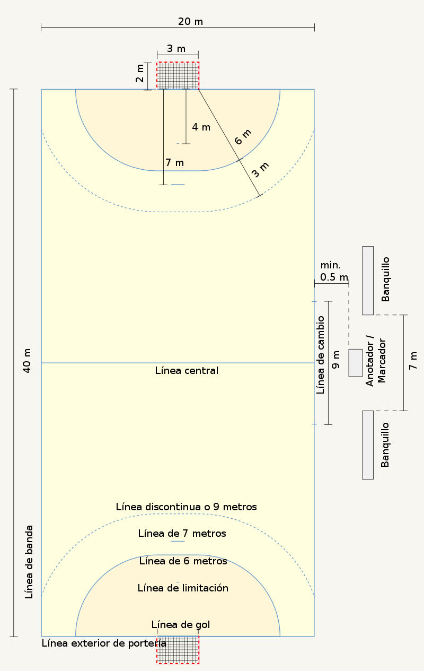

El balonmano y sus fundamentos técnicos
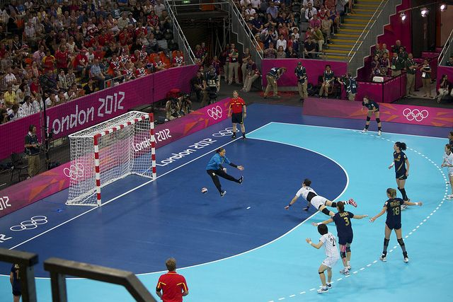
En el balonmano y sus fundamentos técnicos, las jugadoras pueden estar estáticos o desplazándose. El pase debe ser limpio y certero, para que de esta forma los contrincantes no puedan evitar la trayectoria del mismo.
El pase es solo uno de los fundamentos técnicos, también está el bote con sus respectivos tipos, la recepción del balón y la defensa y el ataque. Aquí te explicamos brevemente de que va cada uno de ellos.

El pase
En el balonmano y sus fundamentos técnicos, para poder dominar un pase, se requiere mucha práctica y esfuerzo y un trabajo metódico. El jugador debe poner todo su empeño en el pase.
Existen los principios fundamentales del pase, los cuales deben efectuarse en dirección al jugador que esté más cerca o que demuestre estar en las mejores condiciones del espacio. No se debe mirar al receptor a la hora de hacer el pase, ya que esto dará indicios al contrincante y se perderá el efecto sorpresa.
El pase se debe realizar con fuerza, considerando la distancia entre el pasador y el receptor.
Debe realizarse con precisión para evitar errores, ya que un pase mal dirigido modificaría todas las posiciones adoptadas posponiendo todas las acciones. Y, si el contrincante está muy cerca, hay que proteger al balón; el pasador deberá colocarse entre el balón y el rival.
Algunos de los pases más usados en el balonmano son:
- Pase clásico de frente (de hombro). Pase clásico lateral. Pase de cadera. Pase en alto. Pase en suspensión.
- Pase en pronación. Pase en bandeja. Pase de bloqueo y cortina. Pase a la altura del pecho con dos manos.
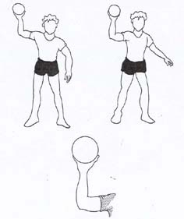

Recepción del balón
La acción técnica está condicionada a como se recibe el balón. Si no es eficaz, la acción no se podrá llevar a cabo. Incluso está la posibilidad de que el contrincante agarre el balón y logre realizar un gol.
Normalmente, los equipos que pierden, son los que tuvieron más fallas a la hora de recibir el balón. Para evitar este inconveniente, se debe tener en cuenta que el jugador debe ofrecer la mejor posibilidad para recibir el balón y asegurar la posesión.
Los receptores no deben mirar a la jugadora que tenga el balón, deben mantener el campo visual abierto para observar lo que sucede en el terreno.
El contacto visual deberá efectuarse a segundos antes de que el balón llegue al jugador. Y si hay rivales cerca del balón, el jugador que lo posee deberá defenderlo con su cuerpo para alejar cualquier amenaza.
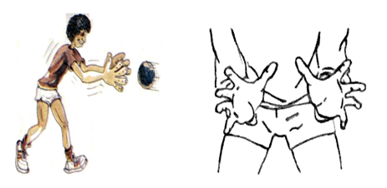
TAREA 1: Realiza pases (como la imagen), a un familiar o a una pared, separados por unos 4 pasos. Al mismo tiempo se practica la recepción (como la figura).
TAREA 2: Efectuar el ejercicio anterior, pero con un pique o rebote de la pelota contra el piso, antes de llegar a mi compañero o pared.
CUESTIONARIO A RESPONDER
1-Cuantos jugadores de un equipo, inician el partido dentro del campo de juego?
2-Como un equipo gana el partido?
3-El área del arquero o portero, llega hasta la línea de cuantos metros?
4-Cuánto mide de lardo y ancho una cancha de Hándbol? Y cuánto de ancho y alto el arco?.

